МКОУ « Акайталинская средняя общеобразовательная школа»

***Классный час в 1 «б» классе***

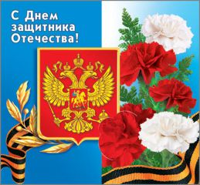

**Провела:** Сурхаева А. И.

19. 02. 2021 год

**Тема:**День защитников Отечества.

**Цель:** познакомить с историей праздника и поздравить будущих защитников Отечества; создать условия для улучшения микроклимата в коллективе; воспитывать культуру общения.

**Задачи:**

-Воспитание патриотизма, любви к Родине, уважения к Российской армии.

-Развитие мышления, воображения, ловкости.

**Оборудование:** символы РФи РД.

**Форма проведения**: рассказ, беседа, конкурсы

**Ход**

**Организация класса**

**Сообщение темы беседы**

**Беседа**

Ребята, обратите внимание на доску, тема сегодняшней беседы

**23** **февраля** – **День Защитников Отечества.**

Слово «отечество» того же корня, что слово «отец», «отчизна», «отчий дом», «отчий край». Отечество - это наша страна Родина.

Слово мужчина имеет один корень с такими словами как «муж» и «мужество».

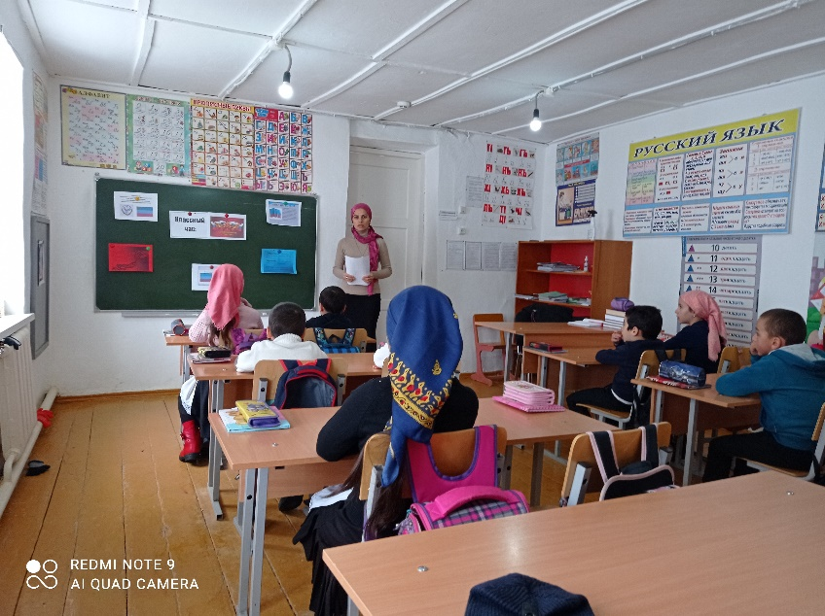

23 февраля - это не просто обычный день календаря, это особенный день, мы его называем  День мужчин и поздравляем всех от мальчиков до очень старших людей в День Защитников Отечества. Это праздник тех, кто носит погоны, тех кто их носил когда-то  или будет носить их в будущем. Конечно же, это всенародный праздник. Этот праздник выражает наше уважение к героям страны, к защитникам нашей Родины от вражеских войск во все времена. Сейчас, вы еще дети, но время летит быстро и через несколько лет наши мальчики тоже станут солдатами.

И каждый мальчик должен быть таким же сильным и умным и быть готовым, когда вырастет, в любой момент защитить свою Родину.

Если Вы считаете, что 23 февраля – это праздник военнослужащих, то Вы глубоко ошибаетесь! **23 февраля - это** День Защитника Отечества. И каждый мальчик или мужчина, будь он морским офицером или программистом, бизнесменом или милиционером, ученым или фермером - Защитник.

**23 февраля – это** День Защитника своего Отечества, своей семьи.

**23 февраля –** это День настоящего мужчины.

**23 февраля -** День Российской Армии!

- Мальчики, а кем вы хотите стать?

**Учитель**: Защитники Отечества должны уметь все делать, быть организованными. Все ли наши будущие воины готовы к испытаниям, которые могут им встретиться? Это мы сегодня и посмотрим.

**Конкурс 1.**  «Собери слово»

На доске написаны буквы, нужно собрать из них слова, которые относятся к нашему празднику.

**ТОЛДАС - СОЛДАТ**

**ЕЛГРАНЕ – ГЕНЕРАЛ**

**ШАРЛАМ – МАРШАЛ**

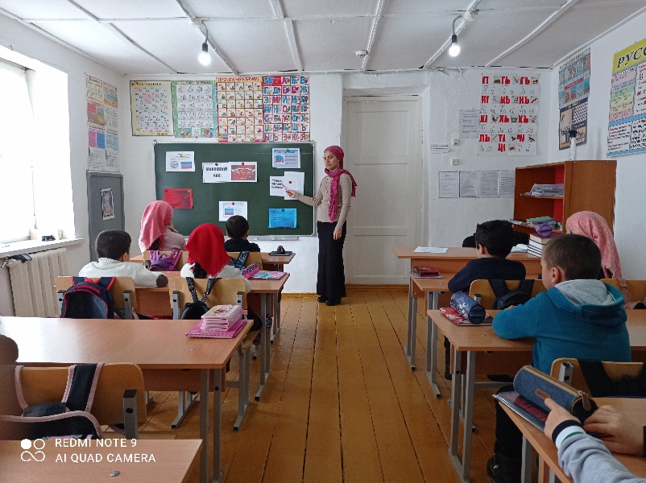

**Конкурс 2.**

«Собери фразу»

По начальным буквам нужно составить фразу. Давайте вместе определим, что же здесь написано.

Ножницы Автомобиль Мяч

Нож  Утюг  Жук  Ель  Нога

Мука  Игла  Ракета ( Нам нужен мир)

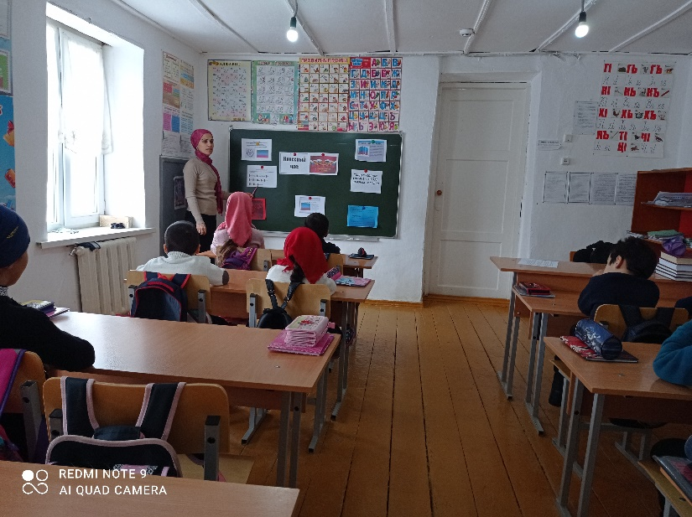

- Ребята вы все молодцы!

- Ребята, скажите, есть ли у вас в семье военные?

- Расскажите, где они служат?

**Конкурс 3:** **Эрудит-викторина**

1. Главная песня страны. (Гимн)

2. Песня, которую слушают стоя. (Гимн)

3. Торжественное движение войск и военных. (Парад)

4. Утренняя команда. (Подъем)

5. Расцветка одежды в военторге. (Камуфляж)

6. На плечах военного. (Погоны)

7. Главный на корабле. (Капитан)

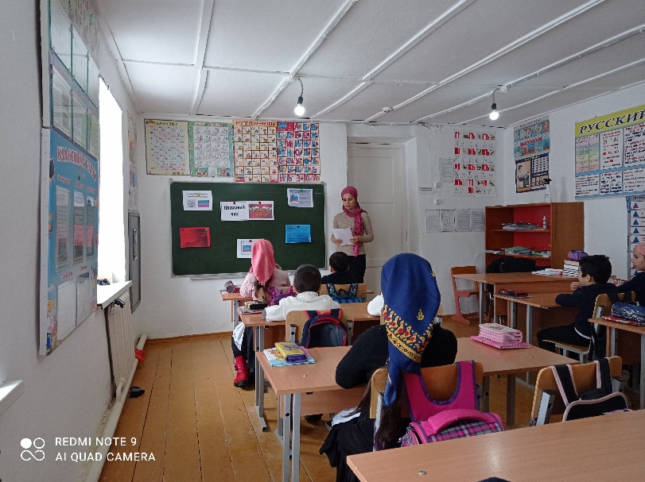

**Никто не забыт, ни что не забыто!** – представление книг

***«Солдаты Отечество», «Назовем поименно»***

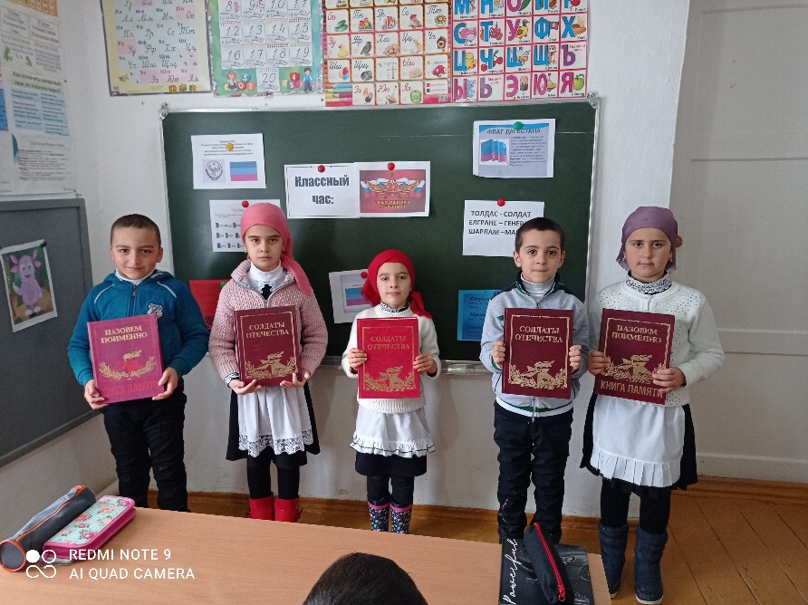

**Учитель.** А теперь, дорогие мальчишки, отгадайте загадки.

**Загадки.**

* Когда он нужен, его выбрасывают, когда не нужен – поднимают (якорь)

* Одежду всем дала, а сама всегда гола (иголка)

* Не море, не земля – корабли не плавают и ходить нельзя (болото)

* Бью парнишку по фуражке, чтоб пожил он в деревяшке (гвоздь)

* Тебе дано, а пользуются люди (имя)

* Накормишь – живет, напоишь – умрет (огонь).

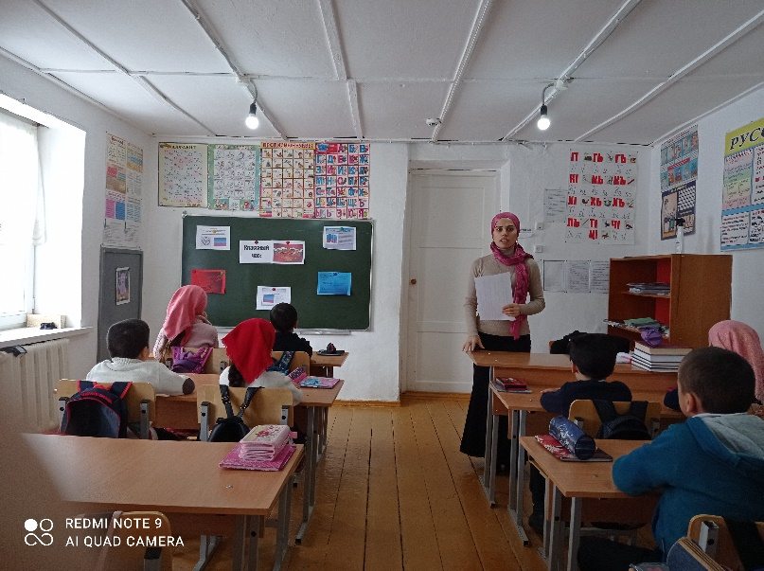

**Дорогие, мальчишки! Поздравляем вас с наступающим праздником с Днем Защитника Отечества!**

**Желаем:**- нас не обижать

- родителей не огорчать

- послушными быть

- добро лишь творить

- слушаться учителей

- иметь много друзей

- красивыми быть - если трудно, то не ныть.